О внесении изменений и дополнения в постановление акимата Мангистауской области от 1 апреля 2016 года № 85 "Об утверждении регламента государственной услуги "Аккредитация организаций по управлению проектами в области архитектуры, градостроительства и строительства"
Утративший силу
Постановление акимата Мангистауской области от 7 марта 2019 года № 43. Зарегистрировано Департаментом юстиции Мангистауской области 12 марта 2019 года № 3835. Утратило силу постановлением акимата Мангистауской области от 20 февраля 2020 года № 22
Сноска. Утратило силу постановлением акимата Мангистауской области от 20.02.2020 № 22 (вводится в действие по истечении десяти календарных дней после дня его первого официального опубликования).
В соответствии с Законом Республики Казахстан от 15 апреля 2013 года "О государственных услугах" и приказом Министра по инвестициям и развитию Республики Казахстан от 28 декабря 2018 года № 953 "О внесении изменений в некоторые приказы Министерства национальной экономики Республики Казахстан" (зарегистрирован в Реестре государственной регистрации нормативных правовых актов за № 18138) акимат Мангистауской области ПОСТАНОВЛЯЕТ:
1. Внести в постановление акимата Мангистауской области от 1 апреля 2016 года № 85 "Об утверждении регламента государственной услуги "Аккредитация организаций по управлению проектами в области архитектуры, градостроительства и строительства" (зарегистрировано в Реестре государственной регистрации нормативных правовых актов Республики Казахстан за № 3012, опубликовано 20 апреля 2016 в информационно-правовой системе "Әділет") следующие изменения и дополнение:
в регламенте государственной услуги "Аккредитация организаций по управлению проектами в области архитектуры, градостроительства и строительства":
часть вторую пункта 1 изложить в новой редакции:
"Прием заявления и выдача результата оказания государственной услуги осуществляется через некоммерческое акционерное общество "Государственная корпорация "Правительство для граждан" (далее – Государственная корпорация).";

подпункт 7) пункта 5 изложить в новой редакции:
"7) выдача результата оказания государственной услуги услугополучателю – 15 (пятнадцать) минут.";

подпункт 7) пункта 6 исключить;

подпункт 7) пункта 8 изложить в новой редакции:
"7) канцелярия услугодателя выдает услугополучателю результат оказания государственной услуги – 15 (пятнадцать) минут.";
дополнить главой 4 следующего содержания:
"Глава 4. Описание порядка взаимодействия с Государственной корпорацией "Правительство для граждан" и (или) иными услугодателями, а также порядка использования информационных систем в процессе оказания государственной услуги
10. Описание порядка обращения в Государственную корпорацию "Правительство для граждан" и (или) иными услугодателям, длительность обработки запроса услугополучателя:
процесс 1 - работник Государственной корпорации принимает документы в соответствии с пунктом 9 стандарта и регистрирует заявление услугополучателя, выдает расписку о приеме соответствующих документов с указанием номера и даты приема запроса, вида запрашиваемой государственной услуги;
условие 1 - в случае предоставления услугополучателем неполного пакета документов согласно перечню, предусмотренному настоящим пунктом стандарта, работник Государственной корпорации выдает расписку об отказе в приеме заявления по форме, согласно приложению 5 к стандарту;
процесс 2 - действия услугодателя, предусмотренные пунктом 5 настоящего Регламента;
процесс 3 - работник Государственной корпорации осуществляет выдачу готовых документов на основании расписки, при предьявлении удостоверения личности (либо его представителя по документу, подтверждающему полномочия).
При обращении в Государственную корпорацию, день приема документов не входит в срок оказания государственной услуги.
Максимально допустимое время ожидания для сдачи пакета документов – 20 (двадцать) минут.
Максимально допустимое время обслуживания – 15 (пятнадцать) минут.";

приложение к регламенту изложить в новой редакции согласно приложению к настоящему постановлению.
2. Государственному учреждению "Управление государственного архитектурно-строительного контроля Мангистауской области" (Асауов Т.Т.) обеспечить государственную регистрацию настоящего постановления в органах юстиции, его официальное опубликование в Эталонном контрольном банке нормативных правовых актов Республики Казахстан и средствах массовой информации, размещение на интернет–ресурсе акимата Мангистауской области.
3. Контроль за исполнением настоящего постановления возложить на заместителя акима Мангистауской области Килыбай Н.И.
4. Настоящее постановление вступает в силу со дня государственной регистрации в органах юстиции и вводится в действие по истечении десяти календарных дней после дня его первого официального опубликования.
Аким Мангистауской области | Е. Тугжанов
Приложение к постановлению
акимата Мангистауской области
от 7 марта 2019 года № 43
Приложение к регламенту государственной услуги "Аккредитация организаций по управлению проектами в области архитектуры, градостроительства и строительства"
Справочник бизнес-процессов оказания государственной услуги "Аккредитация организаций по управлению проектами в области архитектуры, градостроительства и строительства"

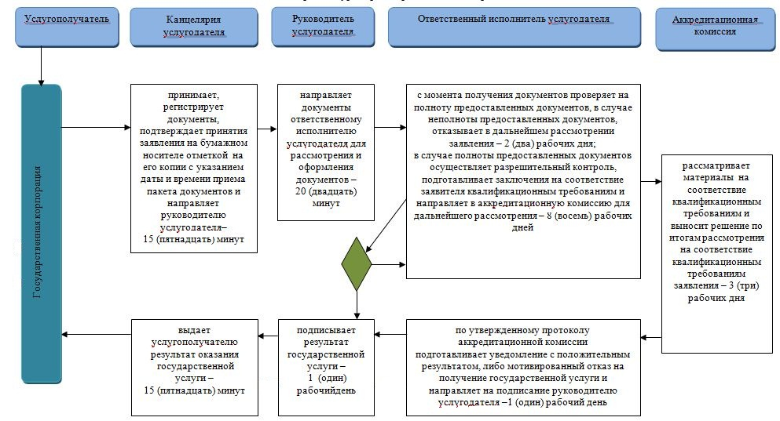

Условные обозначения:

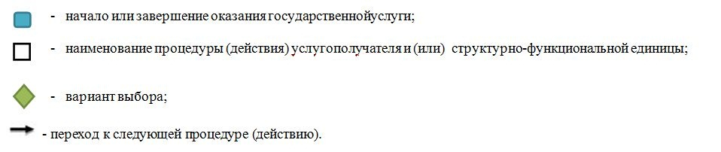

© 2012. РГП на ПХВ «Институт законодательства и правовой информации Республики Казахстан» Министерства юстиции Республики Казахстан

